Муниципальное бюджетное дошкольное образовательное учреждение
«Детский сад № 110 комбинированного вида»
Ново-Савиновского района г. Казани

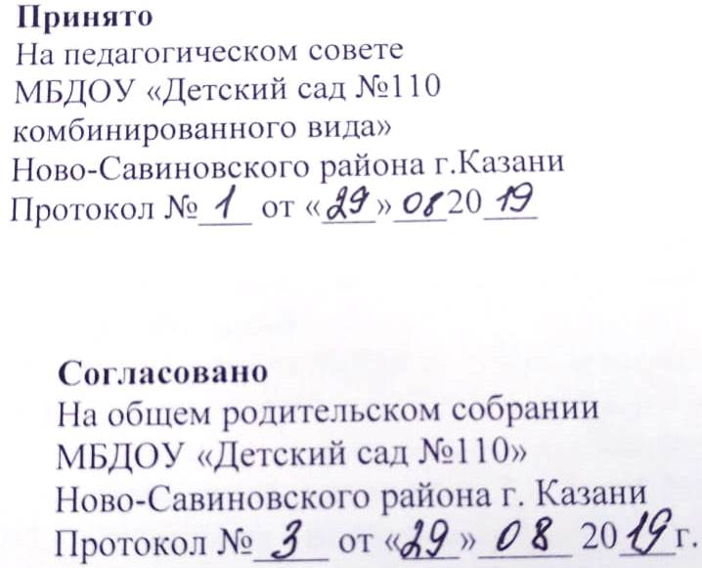 | 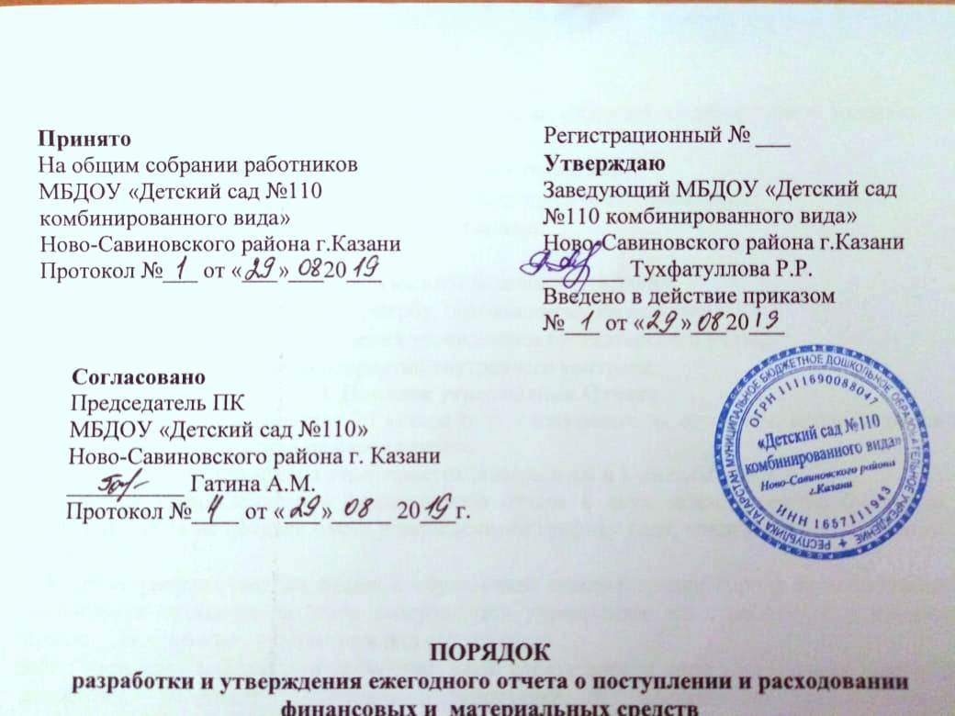

Положение
о контроле качества оказания платных образовательных и иных услуг
в МБДОУ «Детский сад № 110»

1. Общие положения
1.1. Настоящее Положение о контроле качества оказания платных образовательных услуг (далее Положение) определяет содержание и регулирует деятельность МБДОУ «Детский сад № 110» по контролю качества оказания платных образовательных услуг.
1.2. Основанием для разработки данного Положения выступают действующие нормативно-правовые акты:
− Федеральный закон от 29.12.2012 г. N 273-ФЗ «Об образовании в Российской Федерации»;
− Гражданский Кодекс Российской Федерации;
− Федеральный закон РФ от 07.02.1992 г. №2300-1 «О защите прав потребителей»;
− Правила оказания платных образовательных услуг, утверждённые постановлением Правительства РФ от 15.08.2013 г. № 706;
− Устав МБДОУ «Детский сад № 110».
1.3. Настоящее Положение всегда доводится до сведения заказчика при заключении договора на оказание платных образовательных услуг.
2. Цель и основные задачи контроля качества оказания платных образовательных услуг
2.1. Целью контроля качества оказания платных образовательных услуг в МБДОУ «Детский сад № 110» является обеспечение права заказчика и обучающегося на получение платных образовательных услуг надлежащего качества.
2.2. Основными задачами контроля качества оказания платных образовательных услуг в МБДОУ «Детский сад № 110» являются:
− оценка соблюдения требований законодательства об образовании, правил оказания платных образовательных услуг, иных действующих нормативно правовых актов в сфере образования;
− оценка соблюдения требований локальных нормативных актов МБДОУ «Детский сад № 110», регулирующих оказание платных образовательных услуг;
− оценка соблюдения требований договоров на оказание платных образовательных услуг;
− соблюдение прав заказчика и обучающегося при оказании платных образовательных услуг;
− получение достоверной информации о качестве оказания платных образовательных услуг;
− анализ качества используемых ресурсов (кадровых, материально-технических, иных) в процессе оказания платных образовательных услуг;
− разработка предложений и мероприятий, направленных на устранение причин возникновения недостатков и (или) существенных недостатков платных образовательных услуг, повышение качества оказываемых платных образовательных услуг;
− определение потребностей педагогических работников, задействованных в оказании платных образовательных услуг, в дополнительных профессиональных знаниях;
− внедрение мотивационных механизмов повышения профессиональной ответственности педагогических работников, задействованных в оказании платных образовательных услуг;
− выявление зон неэффективности в процессе оказания платных образовательных услуг, разработка и принятие мер по их устранению;
− разработка корректирующих и предупреждающих действий;
− изучение и обеспечение удовлетворенности потребителей платных образовательных услуг их качеством.
3. Объект, содержание, формы, методы и документация контроля качества оказания платных образовательных услуг
3.1. Объектом контроля качества оказания платных образовательных услуг в МБДОУ «Детский сад № 110» является образовательная деятельность, осуществляемая по заданиям и за счет средств физических и (или) юридических лиц по договорам об образовании, заключаемым при приёме на обучение.
3.2. Содержание контроля качества оказания платных образовательных услуг в МБДОУ «Детский сад № 110»определяется в соответствии с задачами и особенностями данного контроля, указанными соответственно в п. 3.2. и в разделе 5 настоящего Положения.
3.3. При осуществлении контроля качества оказания платных образовательных услуг используются формы, методы, виды, процедуры и документация контроля, принятые в МБДОУ «Детский сад № 110» для внутреннего контроля за качеством образовательной деятельности.
3.4. Периодичность контроля качества оказания платных образовательных услуг регламентируются соответствующим планом (или разделом общего плана внутренних контрольных мероприятий).
3.5. По результатам проведения контроля качества платных образовательных услуг оформляется соответствующая документация.
4. Особенности контроля качества оказания платных образовательных услуг
4.1. При осуществлении контроля качества образовательных услуг в МБДОУ «Детский сад № 110» выделяют следующие особенности проведения контроля:
4.1.1. Осуществляется контроль работы по договорам об образовании, заключаемым при приёме на обучение, на предмет:
− соответствия используемых в МБДОУ «Детский сад № 110» форм договоров формам договоров, утверждённых федеральным органом исполнительной власти, осуществляющим функции по выработке государственной политики и 6 нормативно-правовому регулированию в сфере образования;
− соответствия сведений, указанных в договоре, информации, размещенной на официальном сайте исполнителя в информационно-телекоммуникационной сети «Интернет» на дату заключения договора;
− неукоснительного соблюдения МБДОУ «Детский сад № 110» требований заключённых договоров;
4.1.2. Проводится аудит оказания платных образовательных услуг с целью:
− выявления и предотвращения факторов, делающих возможным появление недостатков и (или) существенных недостатков платных образовательных услуг;
− разработки корректирующих и предупреждающих действий, направленных на предотвращение появления недостатков и (или) существенных недостатков платных образовательных услуг;
4.1.3. Осуществляется контроль соблюдения педагогическими работниками, оказывающими платные образовательные услуги, установленных ограничений при осуществлении ими профессиональной деятельности;
4.1.4. Анализируются принятые в МБДОУ «Детский сад № 110» меры по случаям возникновения конфликта интересов педагогического работника, оказывающего платные образовательные услуги, и (или) при выявлении факторов, создающих угрозу для возникновения такого конфликта;
4.1.5. Анализируются количество и структура (по причинам, педагогическим работникам и т.д.) спорных и конфликтных случаев, возникших при оказании платных образовательных услуг, и рассмотренных на заседаниях комиссии по урегулированию споров между участниками образовательных отношений; 4.1.6. Анализируются качество средств обучения и воспитания, используемых при оказании платных образовательных услуг, а так же условия оказания платных образовательных услуг на предмет их соответствия установленным требованиям.
4.2. Для проведения контроля качества оказания платных образовательных услуг к контрольным мероприятиям привлекаются сотрудники финансово-экономической службы.

5. Лица, ответственные за проведение контроля качества оказания платных образовательных услуг
5.1. Ответственным лицом за организацию контроля качества оказания платных образовательных услуг в МБДОУ «Детский сад № 110» является заведующий или уполномоченное им соответствующим приказом лицо.
5.2. Обязанности лица, ответственного за организацию контроля качества оказания платных образовательных услуг в МБДОУ «Детский сад № 110», отражаются в его должностной инструкции.
5.3. В своей деятельности лицо, ответственное за организацию контроля качества оказания платных образовательных услуг в МБДОУ «Детский сад № 110», руководствуется настоящим Положением, а так же иными локальными нормативными актами МБДОУ «Детский сад № 110», регламентирующими его деятельность по внутреннему контролю качества образовательной деятельности.
5.4. Лицо, ответственное за организацию контроля качества оказания платных образовательных услуг в МБДОУ «Детский сад № 110», обеспечивает подробное ознакомление с настоящим Положением с необходимыми комментариями и разъяснениями всех работников МБДОУ «Детский сад № 110», задействованных в организации оказания или в непосредственном оказании платных образовательных услуг, под подпись.
6. Заключительные положения
6.1. Настоящее Положение вступает в силу с момента утверждения и действует бессрочно.
6.2. Изменения в настоящее Положение могут быть внесены приказом заведующего МБДОУ «Детский сад № 110» путём утверждения Положения в новой редакции.
6.3. В случае возникновения конфликта между нормами локального нормативного акта МБДОУ «Детский сад № 110», регулирующего указанные в Положении вопросы, и нормами настоящего Положения применяются нормы акта, принятого позднее.
6.4. Все работники МБДОУ «Детский сад № 110» несут ответственность за соблюдение настоящего Положения в установленном законодательством порядке.

